新 书 推 荐

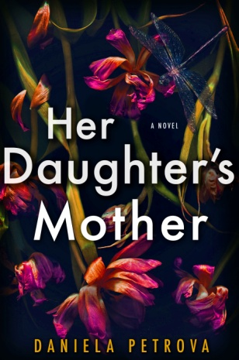
中文书名：《她女儿的母亲》
英文书名：HER DAUGHTER'S MOTHER
作 者：Daniela Petrova
出 版 社：Putnam
代理公司：Fletcher /ANA/Cindy Zhang
页 数：320页
出版时间：2019年6月
代理地区：中国大陆、台湾
审读资料：电子稿
类 型：惊悚悬疑

内容简介：

拉娜（Lana）才通过捐赠的卵子怀孕不久，还刚刚与自己的前男友，也就是孩子的父亲泰勒（Tyler）分了手，这天，她正乘坐地铁，偶然间抬起头来，惊讶地发现她的卵子捐献者正毫无觉察地站在车厢的另一边。自己的孩子将会遗传这个女人的基因，拉娜忍不住想要去了解这个女人，于是她跟着她下了地铁，并和她交了朋友。但是这名卵子捐赠者——卡佳（Katya），却在一个星期后神秘失踪了。拉娜意识到，自己也许是最后一个见到卡佳的人，也许她能给警方提供一些他们没有发现的线索，例如她和自己分开之后去了哪里，是否为自愿前往。即使拉娜被当成了嫌疑人，生活也随之分崩离析，她依然没有停止寻找卡佳，因为如果她没能竭尽全力去寻找正在自己的子宫中成长的孩子在基因上的母亲，她一定忍受不了由其带来的强烈罪恶感。就在拉娜试图揭开这起失踪之谜的过程中，她与前男友，与卡佳之期的关系，以及她所面临的生育和家庭的道德困境也都逐渐变得越来越复杂。

作者简介：

《她女儿的母亲》是丹妮拉·佩特洛娃（Daniela Petrova）创作的第一部小说，这个故事从三个人的视角，以第一人称进行叙述：拉娜，她的卵子捐赠者卡佳，还有拉娜的前男友泰勒。本书会令人想起诸如J. P. 德莱尼（JP Delaney）的《以前的女孩》（The Girl Before）、莎莉·拉皮娜（Shari Lapena）的《隔壁的夫妇》（The Couple Next Door），以及格里尔·亨德里克斯（Greer Hendricks）和莎拉·佩卡南（Sarah Pekkanen）合著的《我们之间的妻子》（The Wife Between Us）等家庭悬疑小说。

媒体评价：

“《她女儿的母亲》一书既引人入胜，又极具力量，它既是一个讲述了一个女人在寻求母亲身份的过程中遭遇的到的灰色地带、给人带来启发的故事，也是一个有关失踪女人的曲折惊悚故事。秘密、迷恋、谎言、背叛，无论大小，都交织于这部构思精妙的小说中，读者会禁不住猜测事件的真相究竟为何，直至小说的最后一页。”
----凯瑟琳·巴伯（Kathleen Barber），《你睡着了吗》（Are You Sleeping）的作者

谢谢您的阅读！
请将回馈信息发至：
张滢（Cindy Zhang）
安德鲁﹒纳伯格联合国际有限公司北京代表处
北京市海淀区中关村大街甲59号中国人民大学文化大厦1705室, 邮编：100872
电话：010-82504506
传真：010-82504200
Email: cindy@nurnberg.com.cn
网址：www.nurnberg.com.cn
微博：http://weibo.com/nurnberg
豆瓣小站：http://site.douban.com/110577/
微信订阅号：ANABJ2002

